Objekt: | Einfamilienhaus
Datum: | 12.12.2011
Ort: | Mönchengladbach
Ausführung: | 2011
Die Aufgabe: | Bodenausgleich über einem Dünnschichtheizsystem der Firma Roth und Verlegearbeiten von großformatigen Steinzeugfliesen
Objektgröße: | 80 m²
Produkteinsatz: | PCI Gisogrund 404, PCI Dichtschlämme, PCI Pecidur Hartschaumträgerelemente, PCI Periplan Extra, PCI Nanoflott light, PCI Nanofug
Firma: | Verarbeitung: Froitzheim Bauen & Planen GmbH, Mönchengladbach  Fliesen Gerressen GmbH, Mönchengladbach  Baustoffhandel: Brands + Schnitzler GmbH & Co.KG  Baufachhandel
Fachberatung: | Servicetechniker der PCI Frank Gabriel und PCI Anwendungstechniker Stefan Marx, Anwendungstechnische Abteilung

Dünnschichtheizung schafft Komfortzone auf 80 Quadratmetern
Keine andere Art der Wärmeverteilung erzeugt ein behaglicheres Wohngefühl als Fußbodenheizungen: Kalte Füße sind Geschichte, platzraubende Radiatoren ebenso und obendrein sorgt die vorbildliche Energieeffizienz von Flächenheizungen für ein ruhiges Gewissen. Mit geringen Vorlauftemperaturen erzeugen sie im Winter wohlige Wärme und kühlen die Räume im Sommer auf angenehme Gradzahlen. In einem Einfamilienhaus in Mönchengladbach wurde deshalb in Wohnzimmer und Küche auf insgesamt 80 Quadratmetern das Dünnschichtheizsystem Roth ClimaComfort Compactsystem verlegt. Aufgrund seiner geringen Aufbauhöhe von nur 17 Millimetern eignet sich das System hervorragend für Modernisierungen, denn es kann einfach auf vorhandenen Estrichen verlegt werden. Seine niedrige Aufbauhöhe macht es zudem äußerst reaktionsschnell und verwandelt Böden oder Wände in Neu- und Altbauten gleichermaßen in energieeffiziente Komfortzonen.
In dem Mönchengladbacher Einfamilienhaus wurde zunächst der alte Marmorboden entfernt und der gereinigte Beton mit PCI Gisogrund 404, 1:1 mit Wasser verdünnt grundiert. Nach Verfilmung der Grundierung konnte mit der Ausgleichsmasse PCI Periplan Extra das Fundament für den neuen Boden gelegt werden. Anschließend wurden die Hartschaumträgerelemente PCI Pecidur, 2 cm stark, vollflächig mit PCI Rapidflott verlegt. Auf diesen finden die selbstklebenden, 14 Millimeter hohen Roth ClimaComfort-Systemplatten idealen Halt. Die Systemplatten nehmen das Roth Systemrohr ClimaComfort S5 mit einem Durchmesser von 10,5 Millimetern auf und fixieren es. Nachdem das Wärmeverteilungssystem in sieben Heizkreisen vollständig verlegt war, egalisierten drei Mitarbeiter der Mönchengladbacher Firma Froitzheim Planen & Bauen GmbH die gesamte Fläche in nur zwei Stunden mit der faserarmierten Bodenausgleichsmasse PCI Periplan Extra, wobei das Material kontinuierlich mit einer Stachelwalze entlüftet wurde.
PCI Periplan Extra bereitet bei Sanierungen die perfekte Plattform für die Verlegung sämtlicher Oberbeläge. Bei textilen und elastischen Bodenbelägen sind Schichtdicken von 3 bis 60 mm und unter starren Bodenbelägen wie Fliesen und Naturwerksteinen 10 bis 60 Millimetern realisierbar. In Mönchengladbach differierte die Einbaustärke aufgrund vorgegebener Bauhöhen zwischen 18 und 25 Millimetern. Zur präzisen Schichtdickenkontrolle wurden an verschiedenen Stellen so genannte Estrichspione aufgebaut –höhenverstellbare Spindeln mit drei kleinen Beinen.
Die ausgegossenen Flächen sind nach drei bis vier Stunden begehbar. Einen Tag später konnte mit dem von der Firma Roth vorgeschriebenen Funktionsheizen begonnen werden. Dabei wurde der Boden zunächst 24 Stunden mit einer Vorlauftemperatur von 25 °C und weiteren 24 Stunden mit der maximal zulässigen Vorlauftemperatur erwärmt. Nachdem die Vergussmasse abgekühlt war, konnte die Mönchengladbacher Firma Fliesen Gerressen GmbH großformatige Steinzeugfliesen der Firma Villeroy und Boch im Format 60 x 60 cm verlegen. Als Fliesenkleber wurde der leichte standfeste Fließbettmörtel PCI Nanoflott light eingesetzt. Aufgrund der Formatgröße wurden zusätzlich die Fliesen rückseitig mit PCI Kleber abgespachtelt, um eine weitestgehend hohlraumfreie Bettung zu realisieren. Die geflieste Fläche ist nach zwölf Stunden begeh- und verfugbar. Aufgrund der Temperaturveränderung durch die Fußbodenheizung entschied man sich für den verformungsfähigen Flexfugenmörtel PCI Nanofug, der sich für Fugenbreiten von 1 bis 10 mm und keramische Beläge eignet. Die Farbnuance lichtgrau wurde passend für den Fliesenbelag gewählt.
Fazit:
Wohnungseigentümer, Generalunternehmer Kurt Froitzheim und Fliesenleger Wolfgang Gerressen sind mit dem Ergebnis sehr zufrieden. Der hohe Verarbeitungskomfort der eingesetzten Materialien sorgte für eine schnelle Fertigstellung der komplexen Bodensanierung und eine gute Zusammenarbeit der Gewerke. Die Arbeiten konnten in nur zwei Wochen abgeschlossen und die Wohnräume wieder bezogen werden. Dies war nicht zuletzt auch der pünktlichen Lieferung des Baustoffhandels Brands + Schnitzler GmbH & Co.KG aus Mönchengladbach zu verdanken.
Kontakt:
PCI Augsburg GmbH
Anwendungstechniker Stefan Marx
Telefon: 0 23 88 / 34 92 55
Mobil: 01 72 / 140 40 87
E-Mail: stefan.marx@basf.com
Generalunternehmer
Froitzheim Planen & Bauen GmbH
Kurt Froitzheim
Scheibenstraße 7
41239 Mönchengladbach
Telefon: 0 21 66 / 12 50 25
E-Mail: info@froitzheim-mg.de
Fliesenleger
Fliesen Gerressen GmbH
Gerberstraße 55
41199 Mönchengladbach
Telefon: 0 21 66 / 18 74 73
Fax: 0 21 66 / 18 68 63

Bilder:
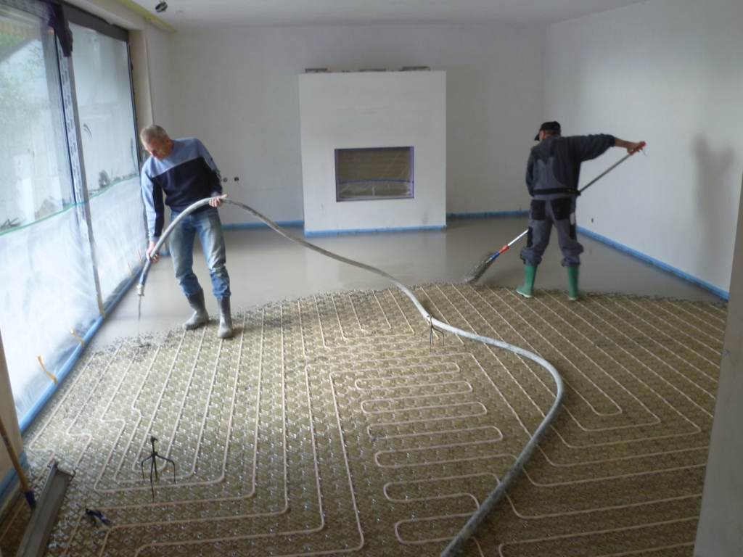
Die Systemplatten nehmen das Roth Systemrohr ClimaComfort S5 mit einem Durchmesser von 10,5 Millimetern auf und fixieren es. Mit drei Mann konnte nach Fertigstellung der sieben Heizkreise die gesamte Fläche von 80 Quadratmetern mit PCI Periplan Extra verpumpt und nivelliert werden.
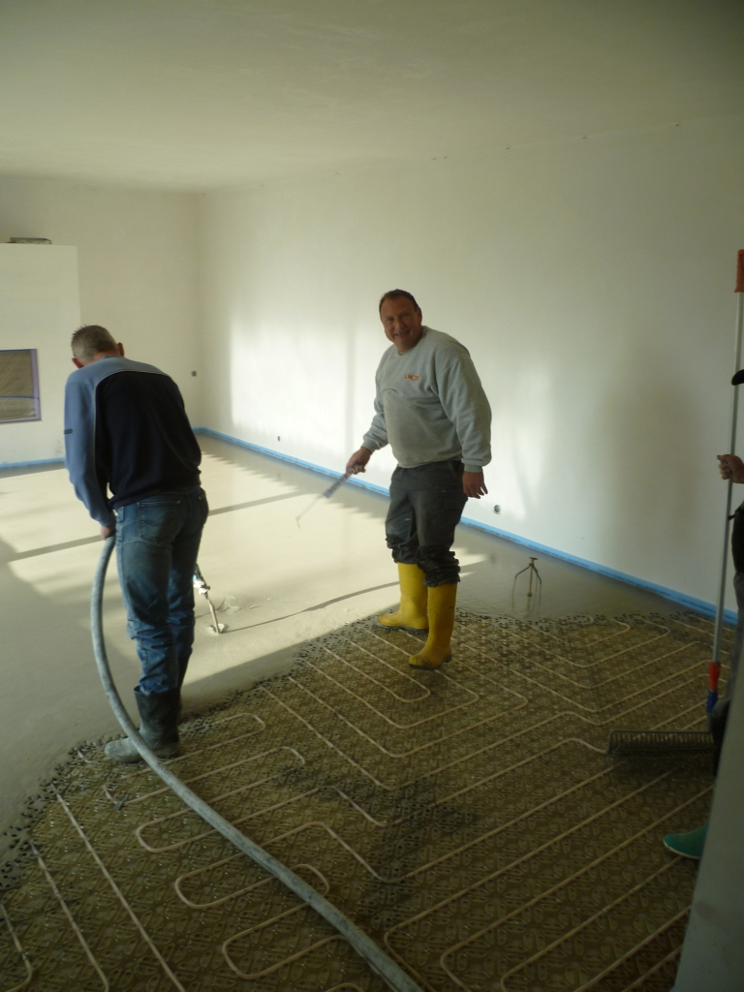
Weil die Einbaustärke aufgrund vorgegebener Bauhöhen zwischen 18 und 25 Millimetern differierte, wurden zur präzisen Schichtdickenkontrolle an verschiedenen Stellen so genannte Estrichspione aufgebaut –höhenverstellbare Spindeln mit drei kleinen Beinen.
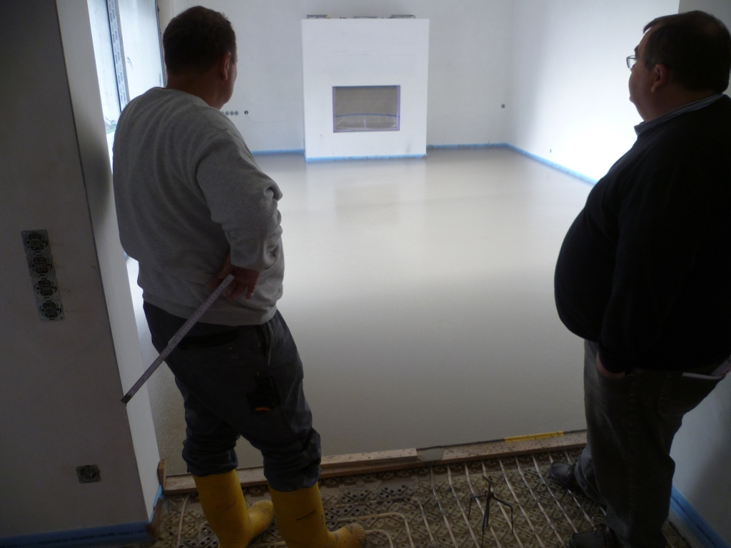
Die Vergussmasse muss 24 Stunden trocknen bevor mit dem Funktionsheizen über zwei mal 24 Stunden begonnen werden kann. Erst danach kann der Belag, in diesem Fall großformatige Steinzeugfliesen, aufgebracht werden.

